第四章 短时记忆与工作记忆

**第一节 短时记忆的特点**

一、短时记忆存在的证据

1.临床观察和动物实验

* 脑震荡患者
* 癫痫患者（部分患者摘除海马）——新的东西记不住，但是记得摘除海马之前的东西。
* 跳台实验——笼子下有电网，中间有跳台，下去就有电击。

2.自由回忆实验

* Murdock的自由回忆实验，1962（首因效应和近因效应）

对系列位置效应的解释。

* 验证两种记忆说对系列位置曲线的解释
  + 预测1：增加每次刺激的呈现时间，会增加复述的时间，使更多的信息进入长时记忆，但不会影响短时记忆。

Murdock，1962。改进项目间隔为2s。

* + 预测2：若进行延缓回忆并防止复述，将损害短时记忆。

二、短时记忆

1.记忆痕迹快速衰退

1.1短时记忆遗忘曲线

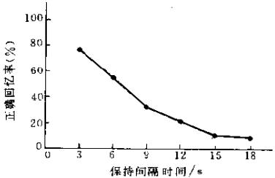Brown-Peterson方法（Brown，1958；Peterson&Peterson，1959）

**KBR**

**3位数连减**

**回忆**

1.2短时记忆衰退的原因

* Waugh&Norman，1965

旨在区分短时记忆的遗忘是消退还是干扰

**391746521873652**8**\***

探测数字

报告之前出现过探测数字的后一位

* + 间隔数字——干扰（探测数字“8”和目标数字“7”之间的个数）
  + 间隔时间——消退（快速呈现4个1s；慢速呈现——每个1s）

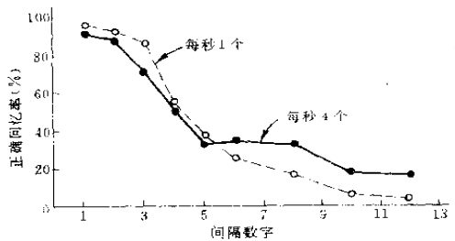

随着间隔数字的增多，正确率下降；而1s四个和1s一个的差别不大，表明是干扰造成的。

2.有限的容量

|  |  |
| --- | --- |
| 材料性质 | 记忆容量 |
| 数字 | 7.7 |
| 颜色 | 7.1 |
| 字母 | 6.35 |
| 字词 | 5.5 |
| 几何图形 | 5.3 |
| 随机图形 | 3.8 |
| 无意义音节 | 3.4 |

容量大小与单一材料具备的特征数量有关——特征数量多，容量小。

3.感觉代码为主的编码

* 编码

对信息进行转化，使之获得适合记忆系统的形式的加工过程。

3.1听觉代码与AVL单元

* 回忆错误实验，Conrad，1963，1964

任务：按顺序回忆字母BCPTVGMNSX（短时记忆是听觉形式的，所以才会出现听觉相似的混淆问题；但也有难以区分的口型相似问题）

* AVL单元

听觉的（Auditory），口语的（Verval），言语的（Lingguistic）

3.2视觉代码

* Posner的短时记忆信息编码实验（字母对A-A和A-a）
  + 感觉代码：短时记忆的感觉代码虽带有各自感觉通道的特性，但比感觉信息要抽象，它已排除刺激的某些物理特性或细节。（短时记忆的视觉代码和听觉代码均为感觉代码）
  + 感觉记忆信息：按感觉信息的原有形式加以保持，即按刺激的物理特性进行直接的编码。

3.3语义代码

与意义有关的抽象代码，不带有任何感觉通道的特性。

* 前摄抑制设计，Wickens，1970，1972

前摄抑制：先前学习对继后学习和再现的干扰，先后学习的材料相似时的干扰作用较大

任务：连续4次的学习，回忆作业（间隔20s的延迟，计算防止复述）

实验组：前三次字母学习，第四次数字学习（要前后学习的刺激要相似，才有前摄抑制）

控制组：4次字母学习（学习均为短时的）

* 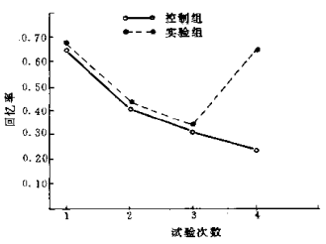自前摄抑制释放

说明短时记忆本身可以表征范畴语义，可以对字母和数字范畴的差别作出区分，所以能够出现抑制和不抑制的差别。

不同语义范畴的水果，蔬菜，花，肉类，专门职业。语义差别越大，自前摄抑制释放越快。

**第二节 短时记忆信息提取**

一、Sternberg的经典研究

1.实验范式

（1）任务：判断测试数字是否属于记忆项目

（2）自变量：记忆项目的数量（1~6个）

（3）因变量：被试做出判断的反应时

（4）其他因素的控制：反应类型（一半为“是”反应，一半为“否”反应）；测试项目的位置（做“是”反应在测试项目出现位置在各个记忆项目位置出现的数量相同）

2.平行扫描与系列扫描

* 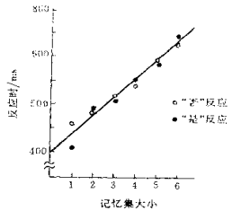被试的反应时是否会随着记忆项目的增多而增长？

系列扫描与数目有关系，数目越多则时间越长；若反应时与数目无关，则表明是平行扫描。

* 短时记忆信息提取过程

RT=e+cN+d

e：测试项目编码时间

c：测试项目与记忆项目比较的单位时间

N：记忆项目个数

d：决策和反应时间

RT=cN+(e+d)

RT=38N+397

3.重头至尾的扫描与自我停止的扫描

* 从头至尾扫描：对记忆项目全部顺序检查比较一遍，再做决策。
* 自我停止扫描：在记忆项目中检查出所要项目后即停止。
  + 对“是”反应时斜率的考察

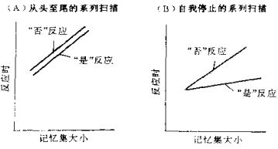“是”反应的斜率是“否”反应斜率的一半。

Y=c(N+1)/2+e+d

N=cN+e+d

斯滕伯格的解释：决策的时间远远大于扫描的时间。

二、对Sternberg模型的批评

* 系列位置效应——自我停止的扫描（从两头往中间扫描）
* 加工能量的分配——平行扫描（每一个数字得到的资源是不一样的）

三、直通模型（direct access model）

信息的提取不是通过比较，而是直接通往要提取项目在短时记忆中的位置，进行直接的提取。

提取快慢的依据——熟悉值（短时记忆中的每一个项目都有一定的熟悉度或者痕迹强度。个体有一个内部的判断标准，熟悉值与判断标准的差距越大，反应越快。）

四、双重模型

熟悉的直接找出，不熟悉的一个个找。

* 熟悉值
* 判定标准：高标准，非常熟悉的项目可以直接提取；低标准，对于非常不熟悉的可以直接拒绝。
* 系列搜索和直通模型：斯滕伯格的测试项目介于高标准和低标准之间，所以是系列扫描。
* 情境的制约：判定标准并非一成不变，如果要求快速，则高标准降低，低标准提高，会发生变化；若强调正确率，则高标准会上升，低标准降低，就会有更多的搜索。斯滕伯格更多的强调判断正确。

**第三节 工作记忆**

1.工作记忆（working memory）

是对信息进行暂时性加工和储存的系统和能力。

二、工作记忆的成分

视觉语义 情境长时记忆 语音

视觉空间模板

语音环路系统

情境缓冲系统

* 语音环路（phonological loop）语音信息，数字信息
* 视觉空间画板（visuo-spatial sketchpad）非语言类信息
* 中央执行系统（central executive）协调、监控、储存和加工，以及注意力的转换，记忆的更新
* 情境缓冲器（episodic buffer）信息是多维度的，可以是言语信息，也可以是视觉形象的（整合系统，将不同的信息整合在一起）

三、工作记忆的测量

* 复杂广度任务
* 中央执行系统任务
  + 双任务协调——一边拍皮球一边回答问题

|  |  |  |
| --- | --- | --- |
| * | * | 大于500 |
| & | & | 奇偶数 |

* + Stroop任务——抑制语义激活
  + 反眼动任务
  + 任务转换
* 强制刷新——随机呈现数字串，不告知被试什么时候停止
* N-back范式——n值越大，任务越难。